**Tugas 3 Use case dan Skenario Use case Restaurant Pizza**

**Kelompok 7**

**Fikri Fikrul Mubarok (1127050059)**

**Dini Ardianti (1127050043)**

**IF / V / G**

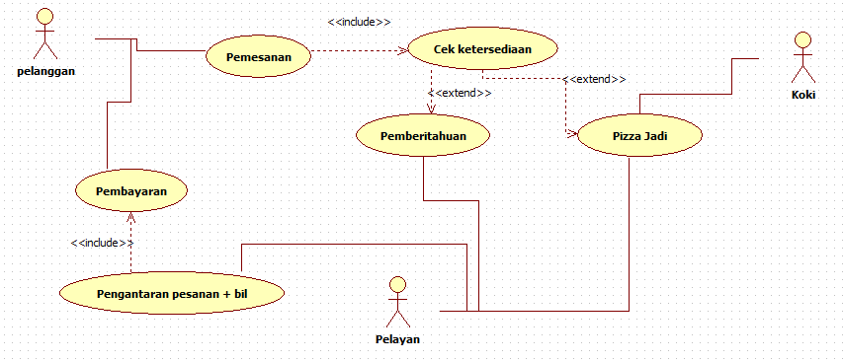

1. **Usecase Pemesanan**

|  |  |  |
| --- | --- | --- |
| **Nomor** | UC-001 | |
| **Nama** | Pemesanan | |
| **Tujuan** | Proses ini digunakan untuk memesan pizza | |
| **Deskripsi** | Use case ini mengambil data dari sistem dan memberikan pilihan pesanan kepada proses selanjutnya | |
| **Aktor** | Pelanggan | |
| **Pre Kondisi** | Aktor telah masuk pada Aplikasi menu Pemesanan | |
| **Skenario Utama** | | |
| **Aksi Aktor** | | **Reaksi Sistem** |
|  | | 1. Aplikasi menjalankan Menu Pemesanan secara otomatis |
| 1. Aktor memesan pizza yang diinginkan | |  |
|  | | 1. Aplikasi mangirimkan permintaan pemesanan ke Database |
| **Skenario Alternatif :** | | |
| **Post Kondisi** | Aplikasi menyimpan data yang dikirimkan kedalam database | |

1. Usecase Cek Ketersediaan

|  |  |  |
| --- | --- | --- |
| **Nomor** | UC-002 | |
| **Nama** | Cek Ketersediaan | |
| **Tujuan** | Proses ini digunakan untuk memeriksa apakah pizza yg dipesan tersedia atau tidak | |
| **Deskripsi** | Use case ini mengambil data pesanan dari sistem dan memberikan notifikasi ketersediaan pesanan pizza | |
| **Aktor** | Pelanggan, Koki | |
| **Pre Kondisi** | Pelanggan telah memesan pesanan pizza | |
| **Skenario Utama** | | |
| **Aksi Aktor** | | **Reaksi Sistem** |
|  | | 1. Aplikasi Mengecek ketersediaan Pizza pesanan |
|  | | 1. Aplikasi mengirimkan pesanan ke koki untuk pembuatan pizza |
| **Skenario Alternatif : Pesanan Habis** | | |
| **Aksi Aktor** | | **Reaksi Sistem** |
|  | | 1. Aplikasi memberikan Notifikasi Pesanan Habis kepada pelanggan. |
| 1. Pelanggan memesan kembali pizza | |  |
| **Post Kondisi** | Pesanan pizza dikirim ke dapur untuk dimasak sesuai meja pesanan | |

1. **Usecase Pemberitahuan**

|  |  |  |
| --- | --- | --- |
| **Nomor** | UC-003 | |
| **Nama** | Pemberitahuan | |
| **Tujuan** | Proses ini digunakan untuk memberitahukan pesanan pizza pelanggan kepada pelayan. | |
| **Deskripsi** | Use case ini mengambil data dari sistem dan memberikan pemberitahuan bill yang harus dibayar pelanggan. | |
| **Aktor** | Pelayan, Koki | |
| **Pre Kondisi** | Pesanan telah tersedia | |
| **Skenario Utama** | | |
| **Aksi Aktor** | | **Reaksi Sistem** |
|  | | 1. Aplikasi Memeberikan pemberitahuan Kepada pelayan jumlah bil pembayaran untuk pelanggan. |
| **Skenario Alternatif** | | |
| **Post Kondisi** | Pelayan mengetahui jumlah bil pembayaran yang harus dibayar pelanggan yang memesan pizza tersebut. | |

1. **Usecase Pizza Jadi**

|  |  |  |
| --- | --- | --- |
| **Nomor** | UC-004 | |
| **Nama** | Pizza Jadi | |
| **Tujuan** | Proses ini digunakan untuk memberitahukan ke pelayan bahwa pizza jadi | |
| **Deskripsi** | Use case ini mendapat notifikasi dari koki dan memberitahu kepada palayan bahwa pizza telah jadi | |
| **Aktor** | Pelayan, Koki | |
| **Pre Kondisi** | Koki telah memproses pesanan pizza pelanggan | |
| **Skenario Utama** | | |
| **Aksi Aktor** | | **Reaksi Sistem** |
| 1. Koki memberikan Notifikasi ke Sistem Bahwa Pizza telah Jadi | |  |
|  | | 1. Aplikasi Memberikan Notifikasi ke Pelayan Bahwa Pizza telah Jadi |
| 1. Pelayan Mendapat Notifikasi Pizza telah Jadi | |  |
| **Skenario Alternatif** | | |
| **Post Kondisi** | Pelayan dapat Notifikasi Pizza telah jadi dan dapat mengantarkannya ke pelanggan sesuai meja pesanan | |

1. **Usecase Pengantaran pesanan + bill**

|  |  |  |
| --- | --- | --- |
| **Nomor** | UC-005 | |
| **Nama** | Pengantaran Pesanan + Bill | |
| **Tujuan** | Proses ini digunakan untuk pengantaran pesanan dan Bill | |
| **Deskripsi** | Use case ini mengambi data dari sistem untuk selanjutnya digunakan proses pembayaran | |
| **Aktor** | Pelayan, Pelanggan | |
| **Pre Kondisi** | Pelanggan siap mengantarkan Pesanan + Bill | |
| **Skenario Utama** | | |
| **Aksi Aktor** | | **Reaksi Sistem** |
| 1. Pelanggan mendapat notifikasi bahwa Pizza telah Jadi dan Siap diantarkan. | |  |
| 1. Pelayan Mengantarkan Pizza dan Bill | |  |
| **Skenario Alternatif** | | |
| **Post Kondisi** | Pelayan Telah mengantarkan Pizza dan Bill | |

1. **Usecase Pembayaran**

|  |  |  |
| --- | --- | --- |
| **Nomor** | UC-006 | |
| **Nama** | Pembayaran | |
| **Tujuan** | Proses ini digunakan untuk pembayaran | |
| **Deskripsi** | Use case ini mengambil data dari sistem dan menyimpan data transaksi pembayaran | |
| **Aktor** | Pelayan, Pelanggan | |
| **Pre Kondisi** | Pelayan telah mengantarkan Pesanan + Bill | |
| **Skenario Utama** | | |
| **Aksi Aktor** | | **Reaksi Sistem** |
|  | | 1. Aplikasi Menampilkan Bill |
| 1. Pelanggan mendapatkan Pesanan Pizza dan Bill | |  |
| 1. Pelanggan Melakukan Pembayaran | |  |
| **Skenario Alternatif** | | |
| **Post Kondisi** | Pelanggan Telah melakukan Pembayaran | |